Załącznik nr 1 do zapytania ofertowego

**OPIS PRZEDMIOTU ZAMÓWIENIA**

Nazwa zamówienia: *Przeprowadzenie oceny zanieczyszczenia powierzchni ziemi w‍ miejscowości Szebnie.*

Zamówienie realizowane w ramach zadania pn.: „*Przeprowadzenie oceny zanieczyszczenia powierzchni ziemi w miejscowości Szebnie*” dofinansowanego ze środków Narodowego Funduszu Ochrony Środowiska i Gospodarki Wodnej.

Przedmiotem Zamówienia będzie usługa polegającej na **przeprowadzeniu oceny zanieczyszczenia powierzchni ziemi – badań wstępnych**, na części terenu działki o nr ewid. 3003 w m. Szebnie (obręb nr 0014), gm. Jasło, powiat jasielski, woj.‍ podkarpackie.

I Szczegółowy opis przedmiotu zamówienia:

1. Przedmiot zamówienia obejmuje:
2. wykonanie badań wstępnych, zgodnie z § 9 ust. 1 pkt 1 - 8 rozporządzenia Ministra Środowiska z dnia 1 września 2016 r. w sprawie sposobu prowadzenia oceny zanieczyszczenia powierzchni ziemi (Dz. U. z 2016 poz. 1395, ze zm.), zwanego dalej „*rozporządzeniem*”, w‍ zakresie:
3. benzyny i oleje: suma węglowodorów C6-C12, składników frakcji benzyn; suma węglowodorów C12-C35, składników frakcji oleju,
4. węglowodory aromatyczne: benzen, etylobenzen, toluen, ksyleny, styren,
5. wielopierścieniowe węglowodory aromatyczne: naftalen, antracen, chryzen, benzo(a)antracen, dibenzo(a,h)antracen, benzo(a)piren, benzo(b)fluoranten, benzo(k)fluoranten, benzo(ghi)perylen, indeno(1,2,3-c,d)piren,
6. wodoprzepuszczalności w próbkach pobranych z głębokości przekraczającej 0,25‍ m p.p.t.,
7. sporządzenie dokumentacji badań wstępnych, o których mowa w § 9 ust. 1 pkt 9 ww. rozporządzenia,
8. sporządzenie kart otworów/profili glebowych z opisem.
9. W celu wykonania badań na wskazanym obszarze zakłada się wyznaczenie   
   minimum 3 sekcji powierzchniowych o powierzchni ok. 0,66 ha każda. Dla każdej z ww. sekcji należy pobrać po 1 próbce zbiorczej gleby, złożonej z przynajmniej 15 próbek pojedynczych, z głębokości 0‑0,25 m p.p.t.
10. Na terenie każdej sekcji powierzchniowej zostanie wykonany jeden otwór badawczy, z‍ którego zostaną pobrane próbki pojedyncze w‍ przedziałach głębokości: 0,25 - 1,0 m p.p.t., 1,0 – 2,0 m p.p.t., 2,0 – 3,0 m p.p.t., 3,0 – 4,0 m p.p.t. i 4,0 – 5,0 m p.p.t. (do spągu złoża).
11. Zakres badań będzie obejmował również określenie poziomu i charakter zwierciadła wód podziemnych, jeżeli wystąpią w zakresie badanych głębokości. Przedmiotowe informacje zostaną naniesione na profile glebowe.
12. Wykonawca przedstawi Zamawiającemu propozycję lokalizacji punktów poboru prób najpóźniej 4 dni robocze przed planowanymi pracami terenowymi, celem ich zatwierdzenia. Podczas poboru prób Zamawiający ustali z Wykonawcą ostateczną lokalizację punktów, w‍ których zostaną wykonane odwierty. W przypadku stwierdzenia podczas wykonywania odwiertów odpadów w całym przedziale z danej głębokości, po ustaleniu z‍ Zamawiającym, będzie możliwe odstąpienie od oznaczenia zawartości substancji w danej próbie.
13. Dokumentacja badań wstępnych będzie zawierała informacje o:
14. datach pobrania próbek,
15. miejscach pobrania próbek, w tym adres, numery działek ewidencyjnych oraz współrzędne określone z wykorzystaniem systemu nawigacji satelitarnej (GPS),
16. głębokości pobrania próbek,
17. sposobie użytkowania gruntu w miejscu pobrania próbek,
18. właściwościach gleby,
19. wynikach pomiarów,
20. stwierdzonym zanieczyszczeniu,
21. jeżeli istnieją do tego podstawy - wynikach analizy, czy stwierdzone zawartości substancji na danym terenie są pochodzenia naturalnego.
22. W celu realizacji zamówienia Zamawiający przekaże niezbędne informacje, materiały  
    i dokumentacje zgromadzone w toku prowadzonego postępowania, w tym:
23. posiadaną dokumentacje geologiczną (np. kartę złoża),
24. niezbędne informacje z wypisu z ewidencji gruntów i budynków oraz mapę zasadniczą w wersji elektronicznej.

II Teren objęty badaniami:

1. Badaniami zostanie objęta część terenu działki o nr ewid. 3003 (identyfikator działki: 180504_2.0014.3003) w m. Szebnie, gdzie prowadzono przetwarzanie odpadów  w granicach wyeksploatowanego złoża „Szebnie-Stefanik 1”. Na przedmiotowym terenie prowadzone było przetwarzanie odpadów takich jak: gruz, kamienie, elementy ceramiczne, formy odlewnicze, stwierdzono również zakopywanie odpadów komunalnych (szkło, papier, tworzywa sztuczne), oraz np. zmielony plastik i guma z‍ pojazdów samochodowych. Spąg złoża (zwietrzelina piaskowo-łupkowa) występuje na głębokości ok. 4 m p.p.t. Wykonawca jest zobowiązany do posiadania zdolności do wykonania odwiertu we wskazanym powyżej materiale.
2. Przedmiotowa działka ma powierzchnię 24,5‍ ha, a część terenu przedmiotowej działki wymagająca przeprowadzenia badań wstępnych ma powierzchnię ok. 1,97 ha i odpowiada powierzchni złoża „Szebnie-Stefanik 1”. Po uwzględnieniu danych z ewidencji gruntów i‍ budynków, część terenu ww. działki, wymagającą przeprowadzenia badań gleby oraz ziemi, należy zaliczyć do gruntów grupy II (grunty orne, oznaczone symbolem R).
3. Teren wymagający przeprowadzania oceny zanieczyszczenia powierzchni ziemi (byłe złoże „Szebnie-Stefanik 1”), przedstawiono na poniższej mapie (kolor różowy). Opracowano na podstawie danych Systemu Gospodarki i Ochrony Bogactw Mineralnych „MIDAS” Państwowego Instytutu Geologicznego – Państwowy Instytut Badawczy (http://geoportal.pgi.gov.pl/portal/page/portal/midas) oraz Głównego Urzędu Geodezji i‍ Kartografii ([www.geoportal.gov.pl](http://www.geoportal.gov.pl)).

III Przedmiot zamówienia obejmuje:

1. opracowanie tekstowe w wersji papierowej – 3 egzemplarze,

2. opracowanie tekstowe w wersji elektronicznej (w formacie pdf) zamieszczone na nośniku CD/DVD – 3 egzemplarze.

Termin wykonania zamówienia: 29 sierpnia 2025 roku.

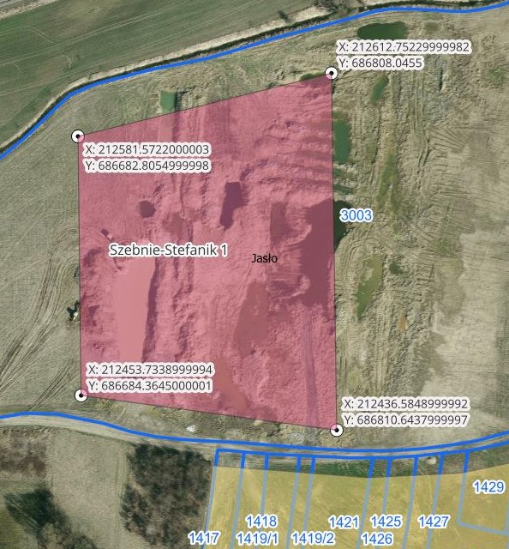

Rysunek 1. Teren byłego złoża „Szebnie-Stefanik 1” na dz. o nr ewid. 3003, gdzie zostanie przeprowadzona ocena zanieczyszczenia powierzchni ziemi (oznaczony kolorem różowym, punkty - układ współrzędnych 1992).